TRƯỜNG ĐẠI HỌC HỒNG ĐỨC
Địa chỉ: Số 565 Quang Trung - Phường Đông Vệ - Tp.Thanh Hóa
Điện thoại: (0237).3910.222, Fax: (0237).3910.475

TÀI LIỆU HƯỚNG DẪn
Xét học bổng theo đợt
PMT-EMS
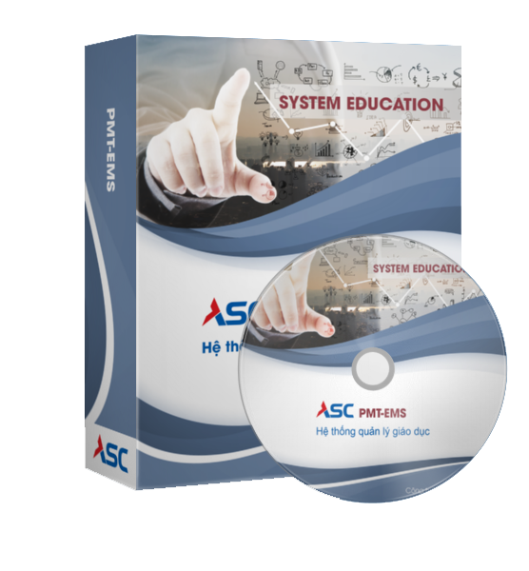

Thanh Hóa

Mục lục
I. XÉT HỌC BỔNG THEO ĐỢT 3
1. Thiết lập quy chế xét học bổng 3
2. Thiết lập Danh mục học bổng- Tiêu chuẩn xét học bổng 4
3. Áp dụng quy chế đào tạo 5
4. Quy định số tín chỉ tối thiểu để xét học bổng 6
5. Tính điểm tổng kết học kỳ 7
6. Nhập điểm rèn luyện 7
7. Phân môn tự động (nếu có) 8
8. Xét học bổng 9
II. THÔNG TIN LIÊN HỆ 10

XÉT HỌC BỔNG THEO ĐỢT

Thiết lập quy chế xét học bổng
- Là thao tác thiết lập các điều kiện để xét học bổng sinh viên
Đường dẫn: Quản lý đào tạo -> Quy chế học vụ- khen thưởng-> Thiết lập quy chế- Tín chỉ
- Các lưu ý:
  - Điểm TB>=: Định nghĩa mức điểm trung bình học tối thiểu của sinh viên. Tùy nghiệp vụ trường sẽ xét học bổng trên điểm 10 hay điểm 4. Mặc định cấu hình xét trên điểm 10, thêm config: HOCBONG_ISHE4=1.
  - Điểm hạnh kiểm: điểm hạnh kiểm tối thiểu của sinh viên
  - Số tín chỉ đăng ký >=: Số tín chỉ đăng ký tối thiểu trong học kỳ
- Cấu hình này KHÔNG còn tác dụng ở các phiên bản 1.1.0.21 và đã chuyển sang dùng cấu hình ở bước 4.
  - Số tín chỉ đăng ký năm: Số tín chỉ đăng ký tối thiểu trong năm học.
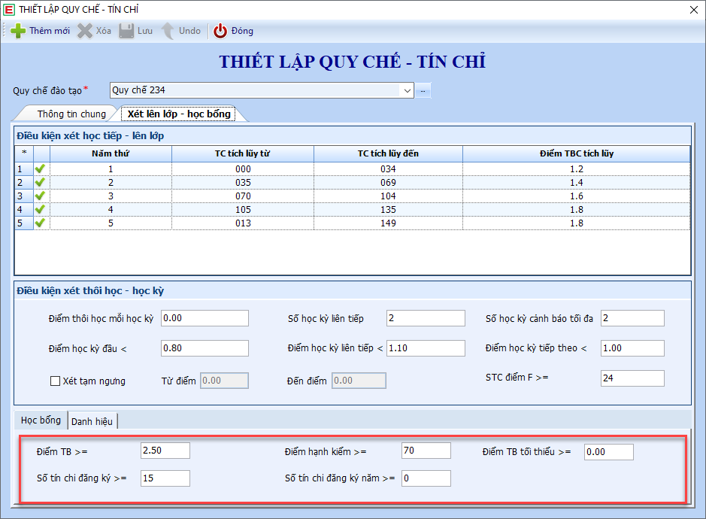
Hình: Thiết lập quy chế tín chỉ

Thiết lập Danh mục học bổng- Tiêu chuẩn xét học bổng
Đường dẫn: Quản lý đào tạo -> Quy chế học vụ- khen thưởng-> Danh mục học bổng
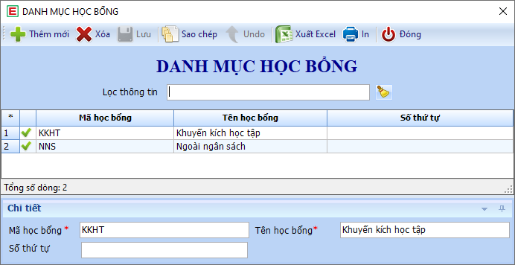
Hình: Danh mục học bổng
Đường dẫn: Quản lý đào tạo -> Quy chế học vụ- khen thưởng-> Tiêu chuẩn xét học bổng
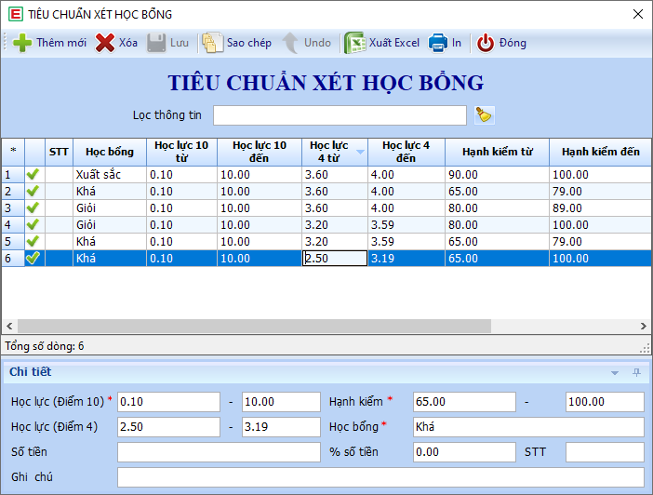
Hình: Tiêu chuẩn xét học bổng
- Dựa vào quy chế để cấu hình các tiêu chuẩn xét học bổng cho phù hợp.

Áp dụng quy chế đào tạo
- Mục đích của thao tác này dùng để áp dụng quy chế đào tạo cho: Khóa- Bậc đào tạo- Loại đào tạo.
- Ví dụ: Khóa 2019 – Đại học- Chính quy- sẽ áp dụng Quy chế 234
Đường dẫn: Quản lý đào tạo -> Quy chế học vụ- khen thưởng-> Áp dụng quy chế học vụ
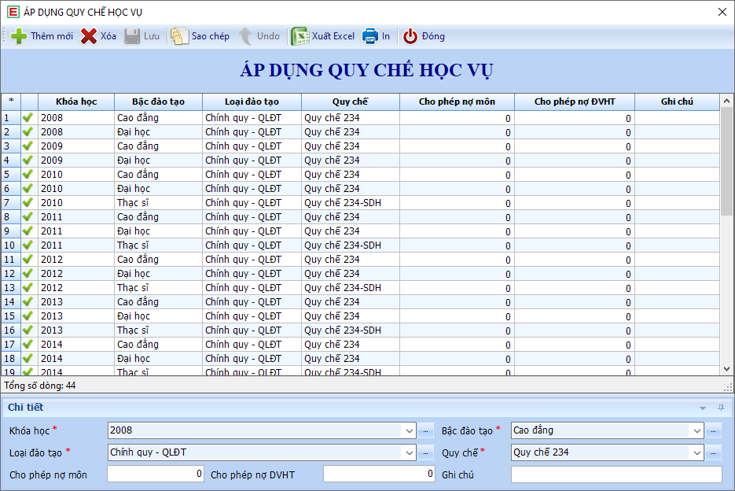
Hình: Áp dụng quy chế học vụ

Quy định số tín chỉ tối thiểu để xét học bổng
- Màn hình dùng để định nghĩa số tín chỉ tối thiểu xét học bổng sinh viên chi tiết cho: Cơ sở- Khóa học- Bậc đào tạo- Loại hình đào tạo
Đường dẫn: Danh mục -> Đào tạo -> Quy định khóa học- ngành đào tạo
- Các lưu ý khi thực hiện:
  - Màn hình có khả năng định nghĩa số tín chỉ riêng cho từng học kỳ (?!) Hiện tại Sao chép học kỳ báo lỗi -> Test lại sau
  - Nếu để trống cột Học kỳ sẽ cấu hình cho tất cả học kỳ
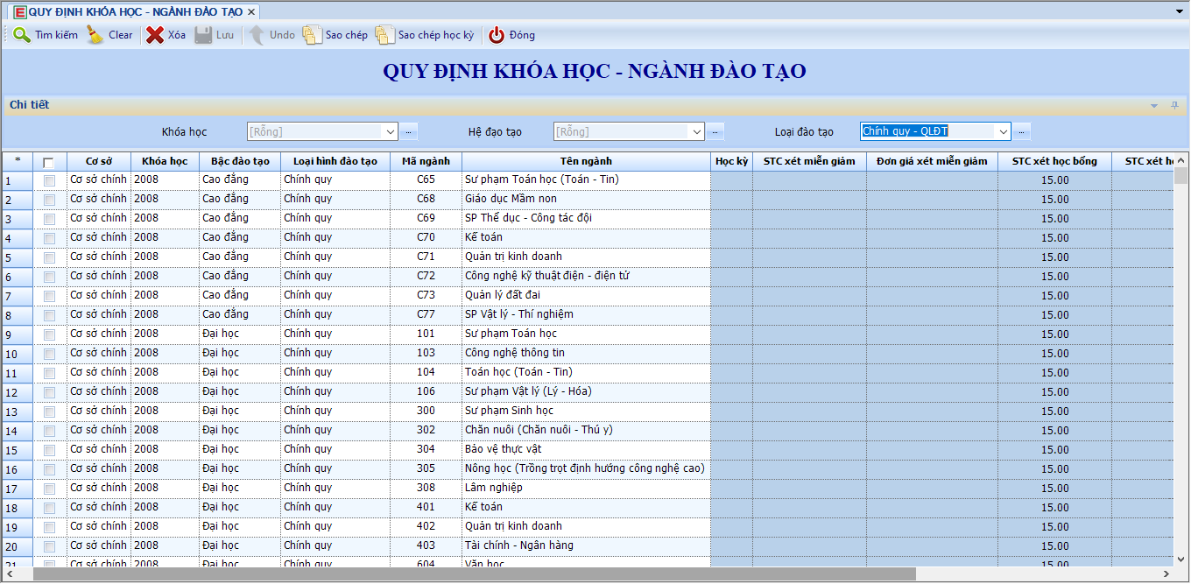
Hình: Quy định khóa học ngành đào tạo

Tính điểm tổng kết học kỳ
- Tính điểm tổng kết học kỳ theo bậc.
Đường dẫn: Học vụ sinh viên -> Quản lý tiến độ đào tạo-> Tổng kết học kỳ theo bậc
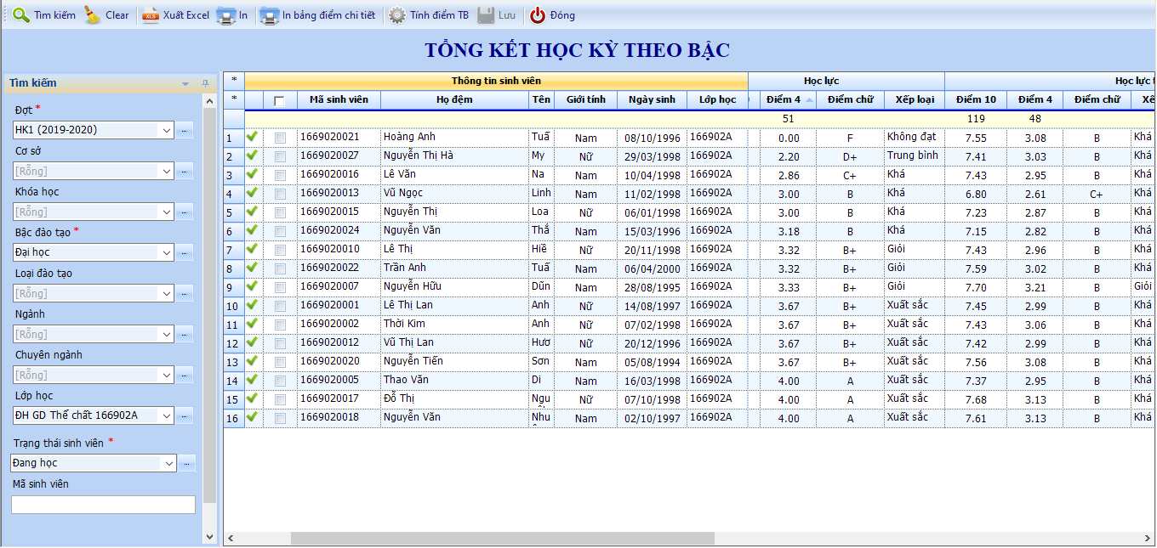
Hình: Tổng kết học kỳ theo bậc

Nhập điểm rèn luyện
- Nhập điểm rèn luyện cho sinh viên trước khi xét học bổng.
Đường dẫn: Học vụ sinh viên -> Quản lý chuyên cần- rèn luyện-> Nhập điểm rèn luyện sinh viên- CT HSSV
- Lưu ý: KHÔNG cần khóa điểm rèn luyện khi xét học bổng.
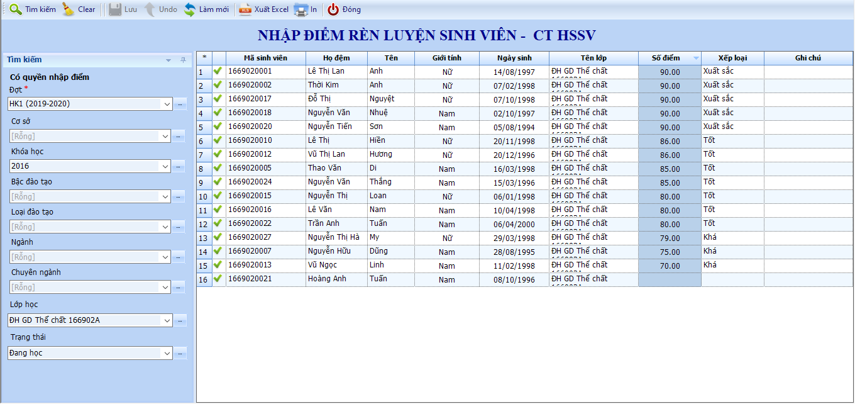
Hình: Nhập điểm rèn luyện

Phân môn tự động (nếu có)
- Dùng cho các trường sử dụng phân môn khi xét học bổng.
Đường dẫn: Quản lý đào tạo -> Quản lý chương trình khung -> Phân môn tự động
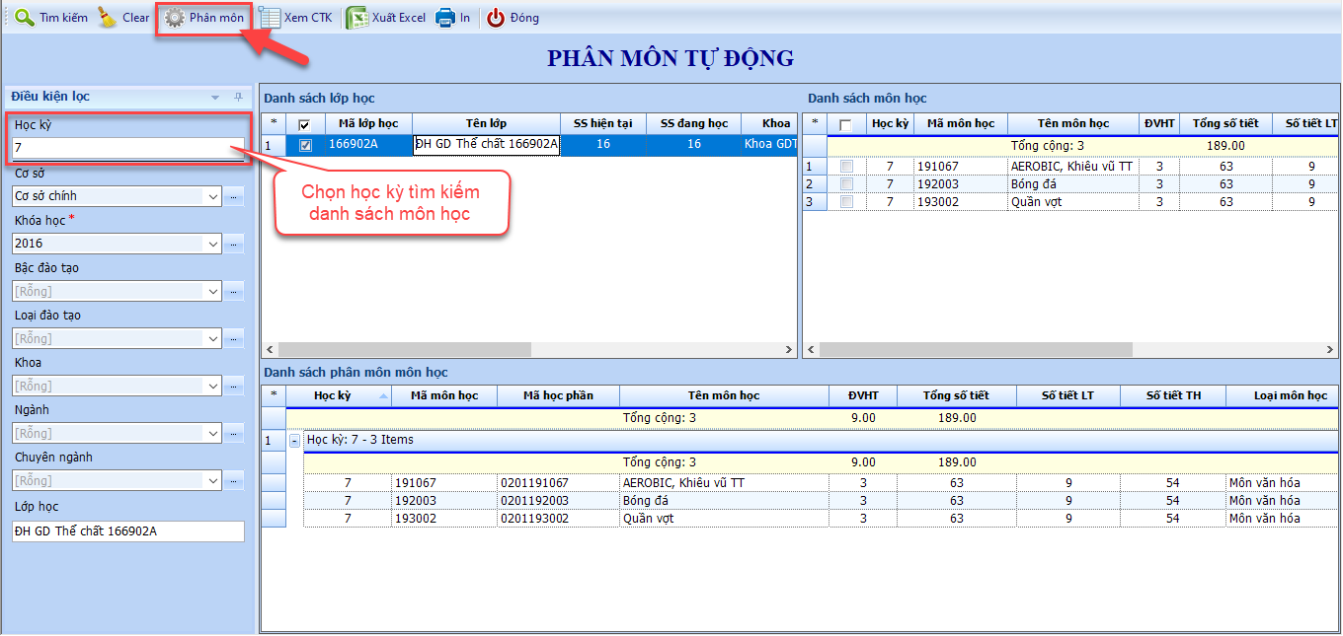
Hình: Phân môn tự động

Xét học bổng
Đường dẫn: Học vụ sinh viên -> Quản lý học bổng danh hiệu -> Xét học bổng theo đợt
- Các lưu ý khi thao tác:
  - Khi xuất hiện thông báo “Không tìm thấy dữ liệu” thì có thể do KHÔNG có sinh viên nào đạt điều kiện học bổng hoặc thiếu các bước cấu hình.
  - Sau khi chọn điều kiện tìm, chọn nút “Xét học bổng” để xét học bổng.
  - Tín chỉ hay Niên chế: xác định xét học bổng cho hình thức Tín chỉ hay Niên chế.
  - Sử dụng cấu hình IS_SHOW_FAIL_SCHOLARSHIP=1 nếu trường muốn hiển thị danh sách thí sinh không đủ điều kiện học bổng.
  - Sau khi cấu hình đầy đủ và xét nhưng vẫn báo “Không tìm thấy dữ liệu”, thử tắt mở lại phần mềm (để làm mới cache) rồi thử lại.
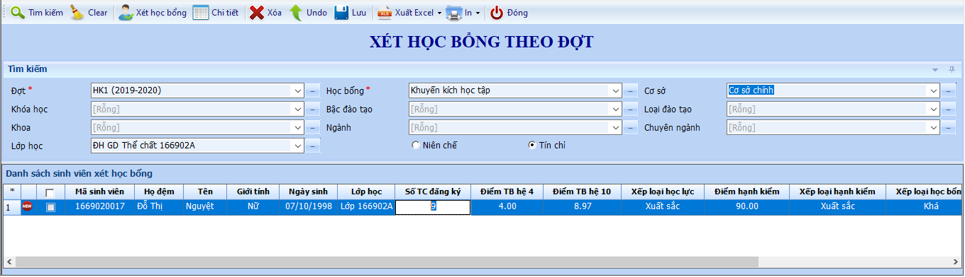
Hình: Xét học bổng theo đợt

THÔNG TIN LIÊN HỆ
- Hệ thống Quản lý nội dung website được phát triển bởi CÔNG TY TNHH TIẾN BỘ SÀI GÒN
- Địa chỉ: Số 21 Lê Trung Nghĩa, Phường 12, Quận Tân Bình, Tp. Hồ Chí Minh
- Hỗ trợ nghiệp vụ: (028) 66 755 886 - (028) 66 797 357
- Điện thoại: (028) 66.797.357
- Website: http://www.ascvn.com.vn

